Willkommen zurück in der Perdita Street, neben der Buchhandlung zum Glück!
Jerome »Sugar« Barnes hat die Kunst des Backens in der Bäckerei seiner Großmutter erlernt – doch plötzlich muss er sich seine Küche mit Margot Salton teilen, einer Grillmeisterin aus Texas. Für sie erfüllt sich endlich ihr größter Traum: ein Restaurant weit, weit entfernt von ihrer Heimat. Zwischen Margot und Jerome knistert es gewaltig, obwohl ihre Leben bis zu diesem Punkt nicht unterschiedlicher hätten sein können. Doch gerade als Margot beginnt, Jerome in ihr Herz zu lassen, wird klar, dass sie ihre Vergangenheit nicht so einfach verdrängen kann …
 | Willkommen in QualityLand, in einer nicht allzu fernen Zukunft: Alles läuft rund - Arbeit, Freizeit und Beziehungen sind von Algorithmen optimiert. Trotzdem beschleicht den Maschinenverschrotter Peter Arbeitsloser immer mehr das Gefühl, dass mit seinem Leben etwas nicht stimmt. Wenn das System wirklich so perfekt ist, warum gibt es dann Drohnen, die an Flugangst leiden, oder Kampfroboter mit posttraumatischer Belastungsstörung? Warum werden die Maschinen immer menschlicher, aber die Menschen immer maschineller? Marc-Uwe Kling hat die Verheißungen und das Unbehagen der digitalen Gegenwart zu einer verblüffenden Zukunftssatire verdichtet, die lange nachwirkt.
Ein Jahr ohne Mord haben sich Elizabeth, Joyce, Ron und Ibrahim zu Weihnachten gewünscht, doch nur wenig später ist der fromme Wunsch dahin. Der Antiquitätenhändler Kuldesh Shamar wurde getötet. Wie es scheint, war er in ein Drogengeschäft verstrickt. Aber von dem wertvollen Paket, das er aufbewahren sollte, fehlt jede Spur. Was eine teuflische Brut von Dealern, Betrügern und anderen Ganoven aus ihren Höhlen lockt. Und mittendrin: der Donnerstagsmordclub, entschlossener denn je, den Mörder zu stellen. Woraus sich für die Verdächtigen die Frage ergibt, ob nicht die Hölle doch der angenehmere Ort ist …
Britische Krimikost vom Feinsten!
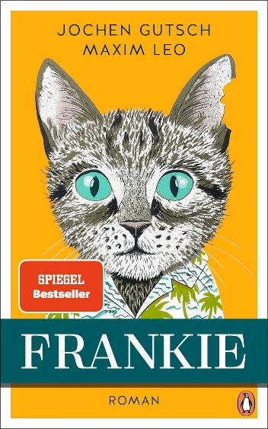 | »Das wär nix für mich, so’n Lebenssinn. Erstmal muss man ihn finden. Und dann muss man drauf aufpassen, damit man ihn nicht verliert.«  Richard Gold hat alles vorbereitet. Heute ist der Tag, an dem er sich das Leben nehmen wird. Der Strick liegt schon um seinen Hals, als sich ein dürrer Kater vor das Fenster setzt, interessiert glotzt – und Gold komplett aus dem Konzept bringt. Als dann der Kater auch noch bei Gold einzieht, weil der einen großen Fernseher hat, ein „extremst“ weiches Bett und pünktlich Essen serviert, beginnt die skurrile Freundschaft zwischen zwei Außenseitern, von denen zumindest einer ganz fest an ein Happy End im Leben glaubt.  Ein Mann, der sterben will. Ein Kater, der ein Zuhause sucht. Eine berührende und zugleich urkomische Geschichte über eine außergewöhnliche Freundschaft und den Weg zurück ins Leben.
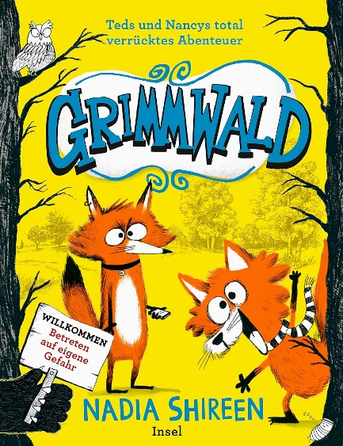 | Ein herrlich verrücktes, lustiges Abenteuer mit zwei Füchsen, die jeder sofort ins Herz schließt – der grandiose Start einer neuen Buchreihe für Kinder ab 7 Jahren.  Die Fuchsgeschwister Ted und Nancy fühlen sich in der Großen Stadt wohl, hier sind sie aufgewachsen und kennen sich aus. Doch nachdem Ted aus Versehen Prinzessin Pinöckel, die fieseste Katze der ganzen Stadt, gegen sich aufgebracht hat, müssen die beiden eine Weile untertauchen. Zuflucht finden sie im Grimmwald, doch dort ist es alles andere als ruhig und beschaulich. Grimmwald und seine Bewohner sind … echt seltsam. Diebische Adler, die gleich mal das Handy klauen, schauspielernde Enten und ein schlagfertiges Häschen, das es hasst, süß genannt zu werden. Aber kann Ted gerade hier finden, was er in der Stadt immer so vermisst hat: Freunde!? Die können Ted und Nancy gut gebrauchen. Denn als Prinzessin Pinöckel sie aufspürt, müssen sie sich mit den Tieren von Grimmwald in einem verrückten Wettlauf gegen die Zeit zusammentun ...
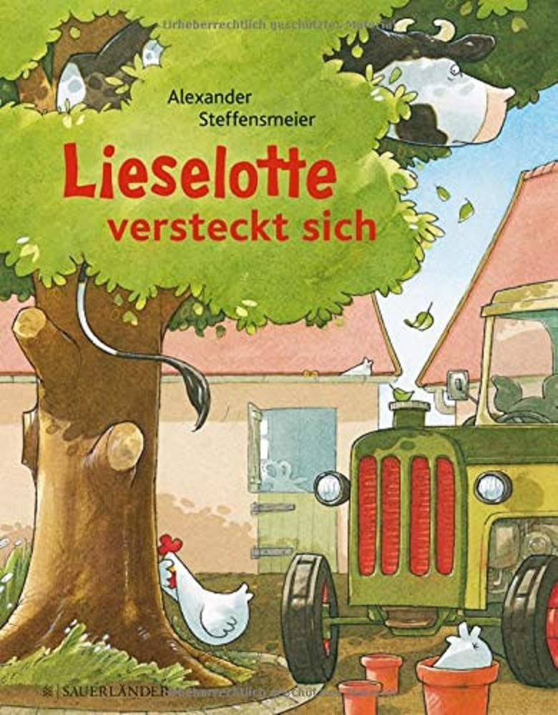 | Versteckspaß mit Lieselotte!  Wie soll Lieselotte jemals von diesem Baum wieder herunterkommen? Eigentlich wollte sie nur mit ihren Freunden Verstecken spielen. Lieselotte hat sich auf dem Baum das allerbeste Versteck ausgesucht, so gut, dass keiner sie findet! Runterzuspringen traut sie sich nicht, also müssen die Freunde hochkommen, um ihr zu helfen. Doch als auch die es nicht mehr schaffen, vom Baum runterzuklettern, ist Rettung nur noch vom Postboten zu erwarten.

